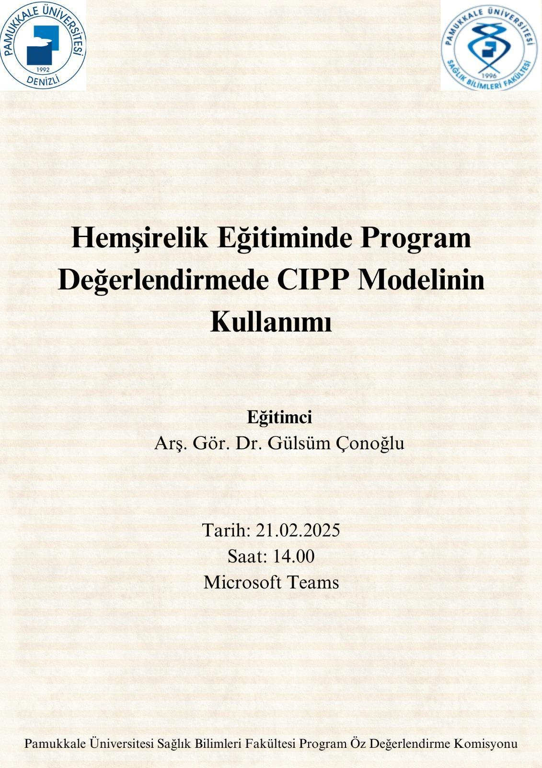

CIPP MODELİ EĞİTİMİ MEMNUNİYET ANKET SONUÇLARI (N=18)
 | Tamamen yetersiz n (%) | Yetersiz  n (%) | Kararsızım  n (%) | Yeterli  n (%) | Tamamen Yeterli  n (%) | Puan Ortalaması
1. Eğitim ortamının uygunluğu |  |  |  | 8  (%44.4) | 10  (%55.6) | 4.56±.511
2. Eğitimin süresi |  | 1  (%5.6) | 2  (%11.1) | 5  (%27.8) | 10  (%55.6) | 4.33±.907
3. Eğitimin içeriği |  | 1  (%5.6) | 2  (%11.1) | 7 (%38.9) | 8  (%44.4) | 4.22±.878
4. Eğitimcinin yetkinliği ve yeterliliği |  |  | 1  (%5.6) | 8  (%44.4) | 9  (%50) | 4.39±.608
5. Eğitimin sağladığı yarar (kendine, hastaya, topluma) |  | 1 (%5.6) | 3 (%16.7) | 6 (%33.3) | 8  (%44.4) | 4.11±1.079
Toplam Puan Ortalaması |  |  |  |  |  | 4.32±.68

